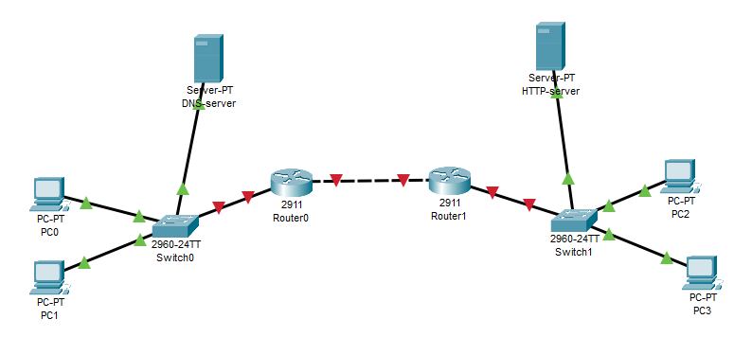
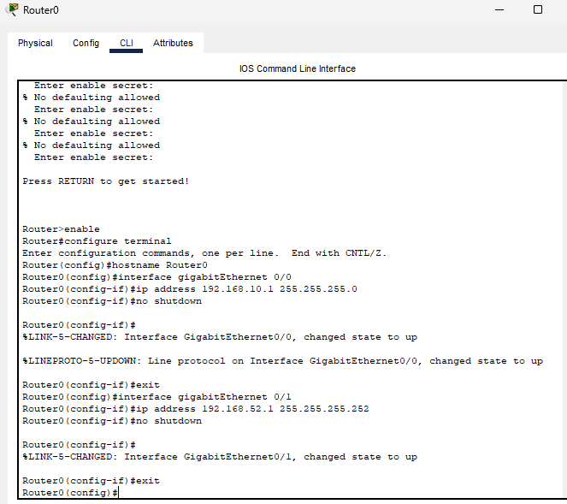

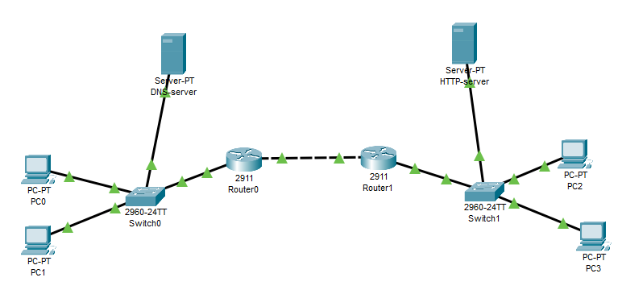
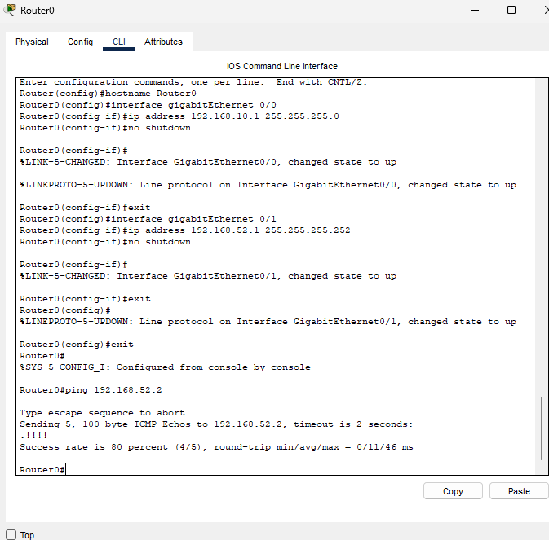
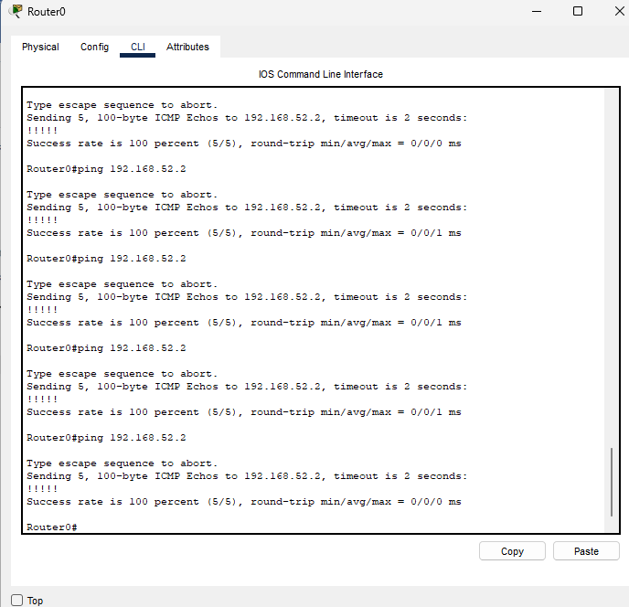
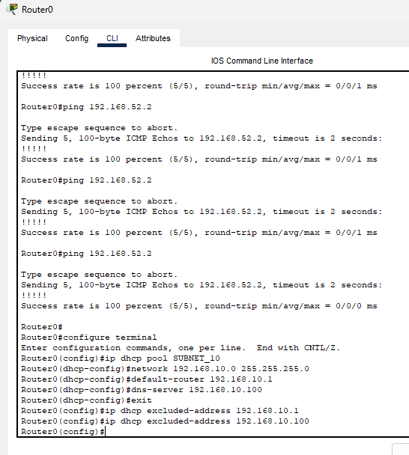
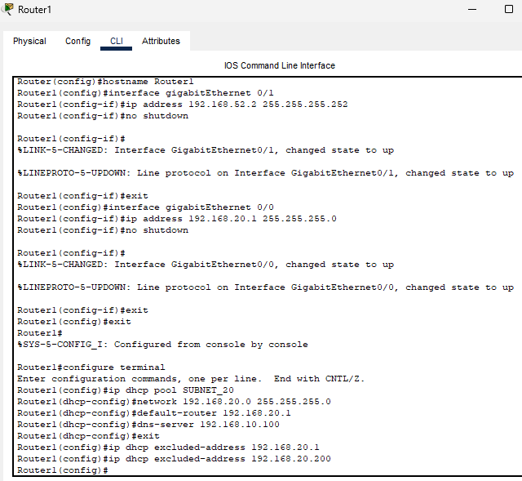
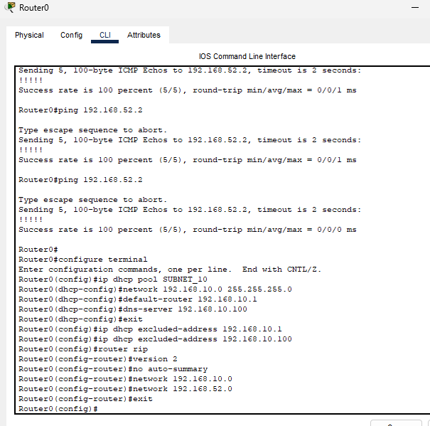
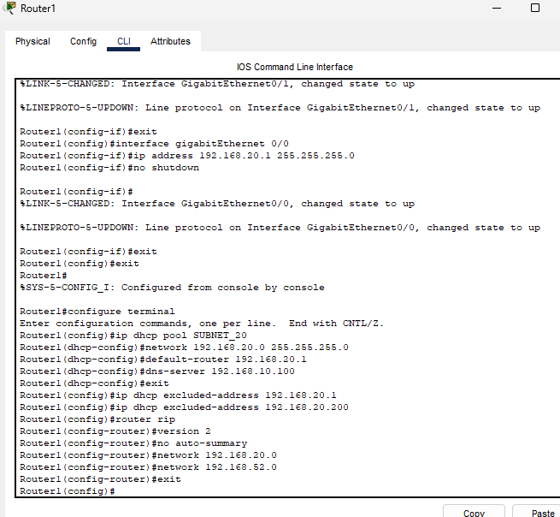
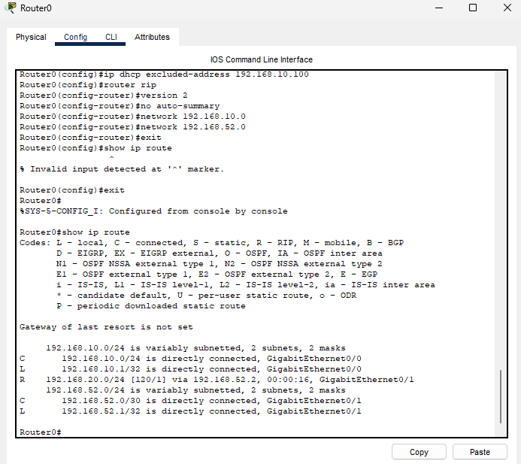
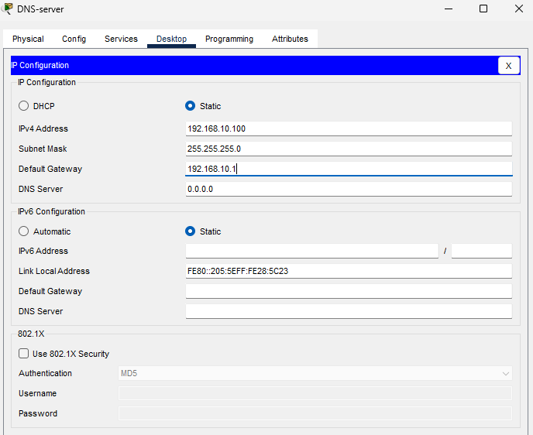
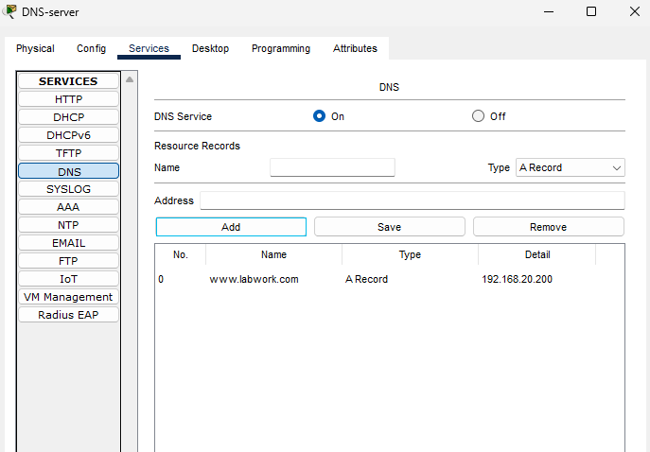
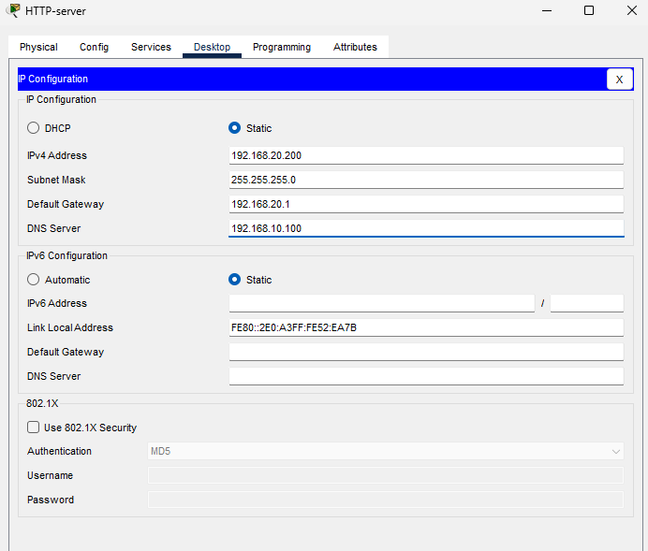
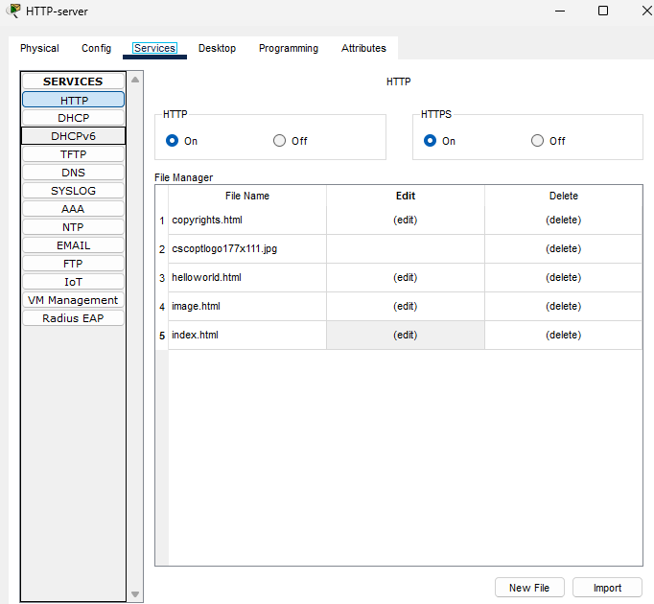
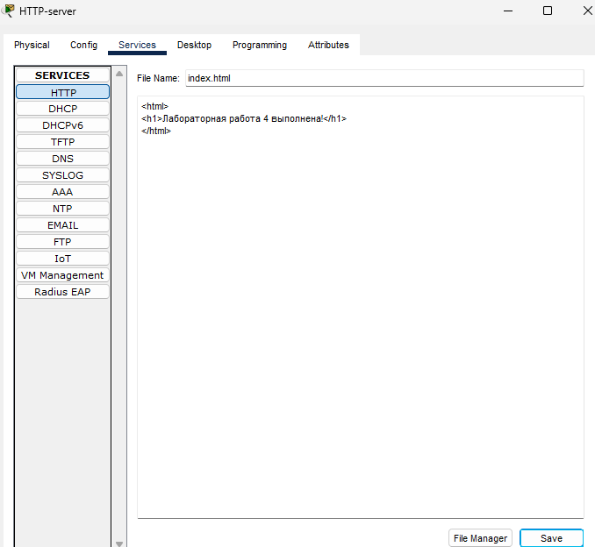
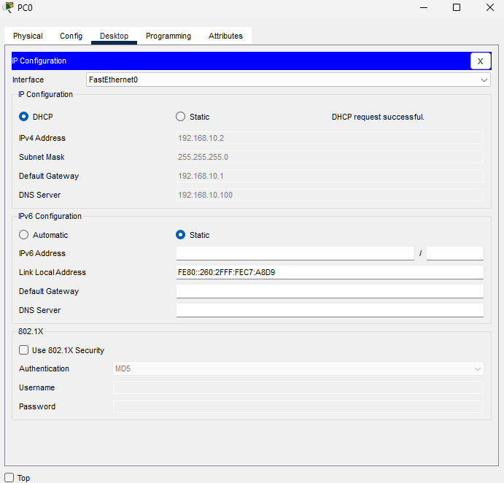
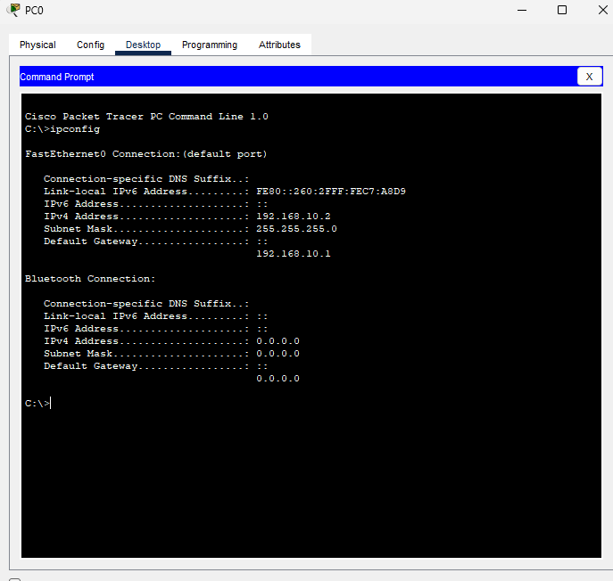
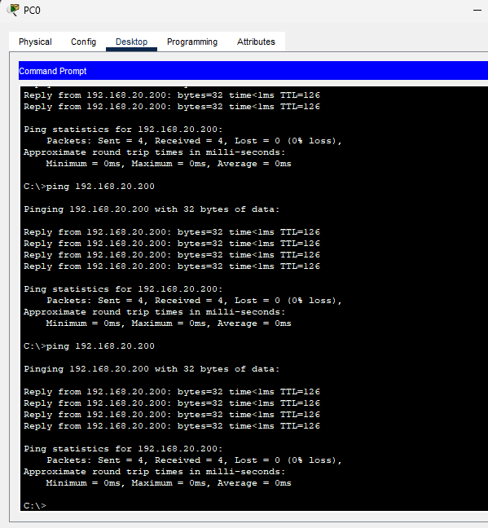

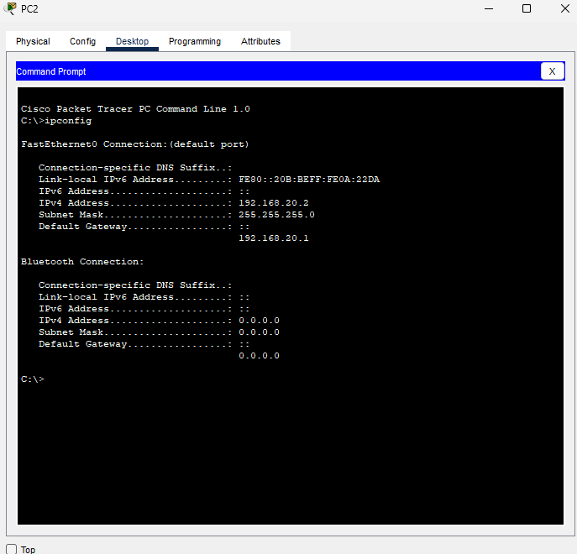

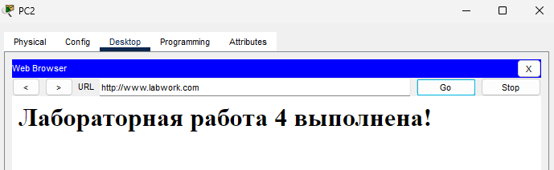
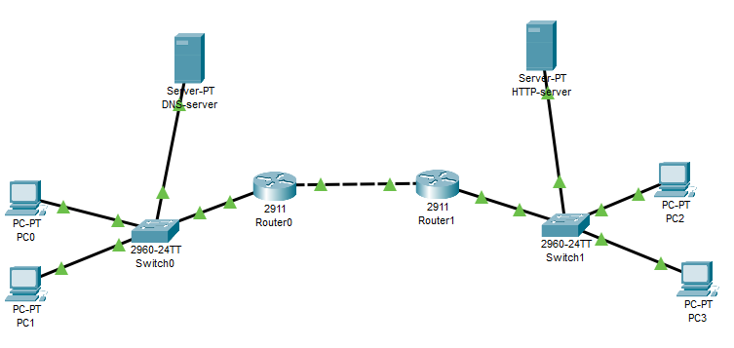

NEW VERSION^
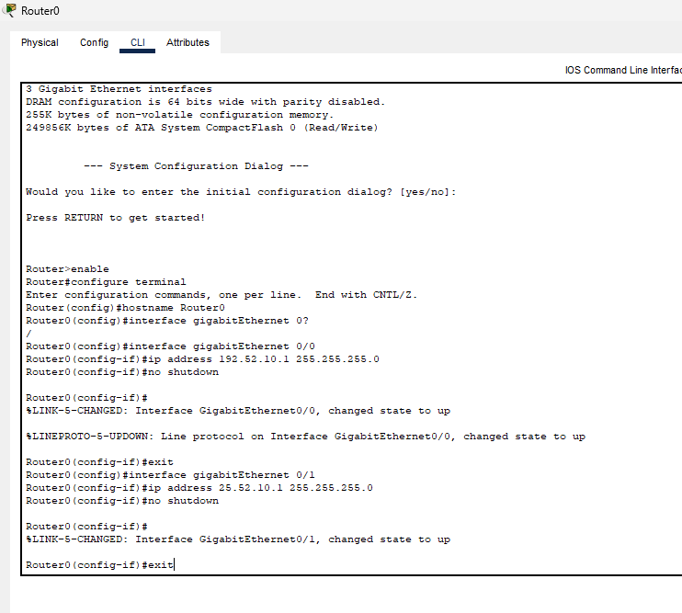
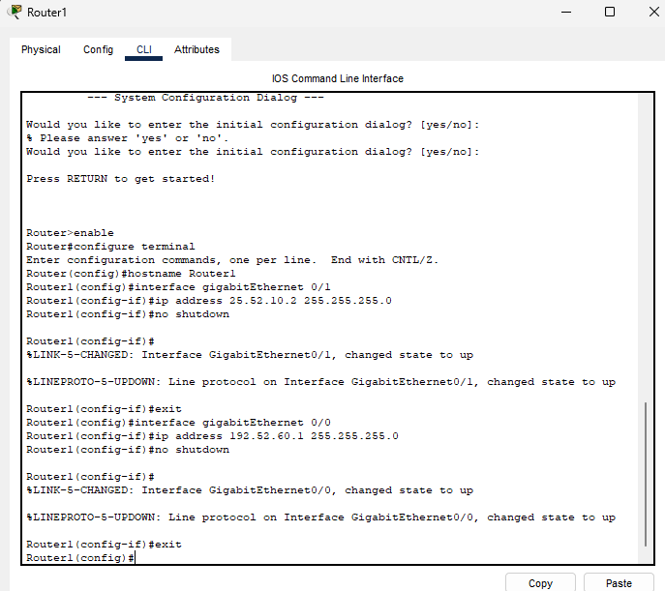
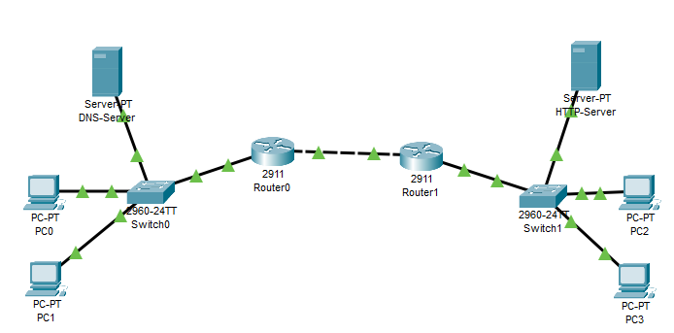
Пингуем получилось
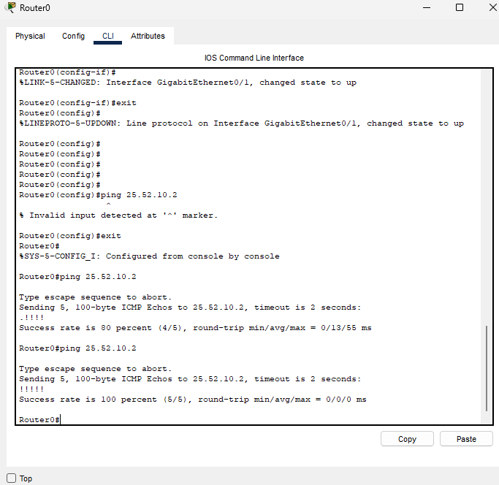
Dhcp:
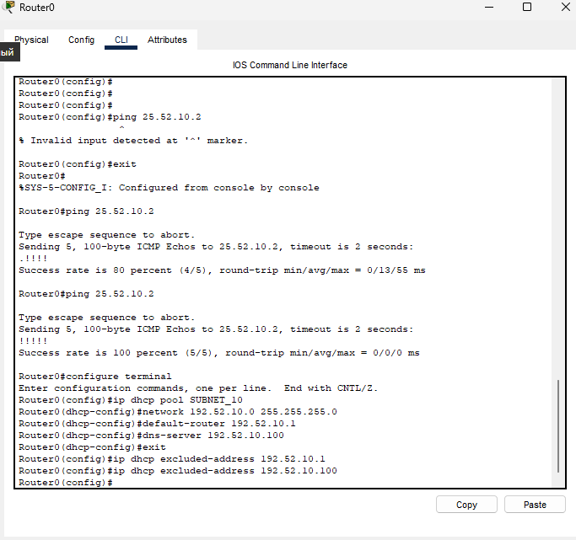
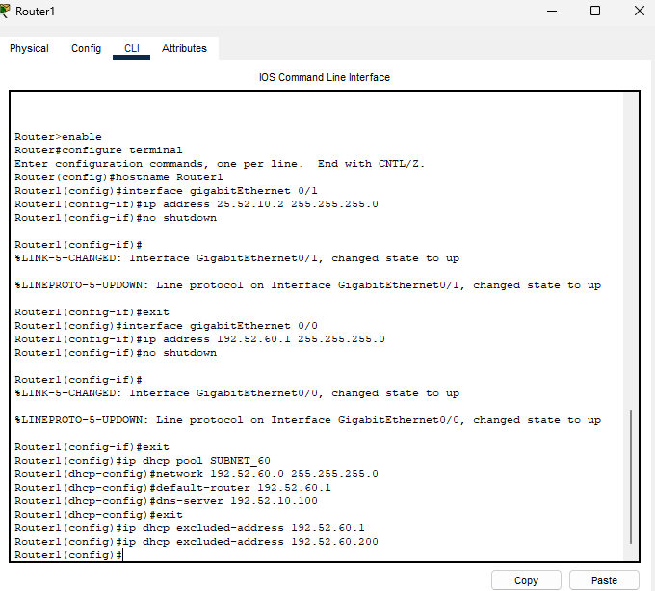
OSPF:
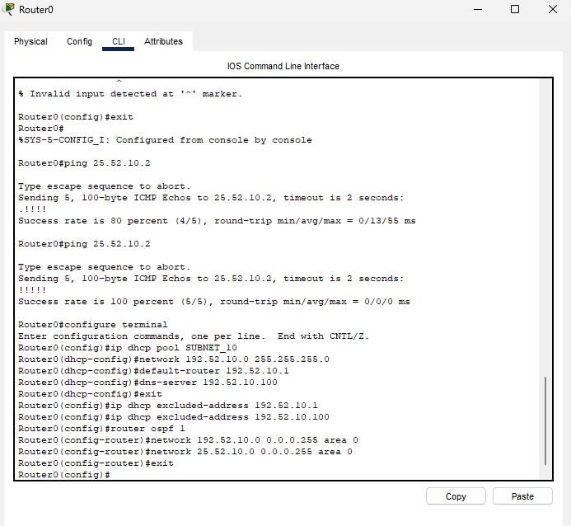
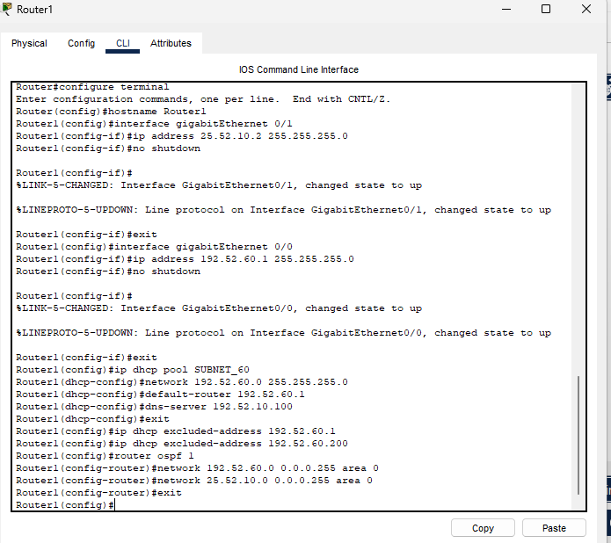
Проверили, получилось:
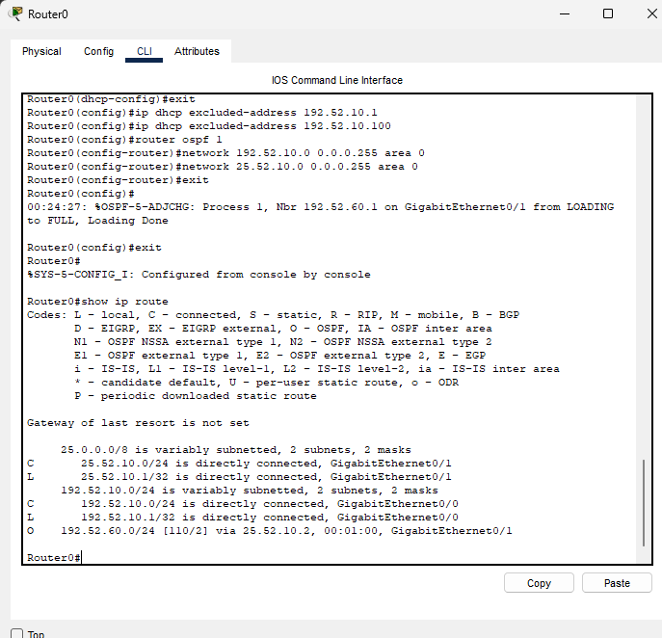
Настройки серверов:
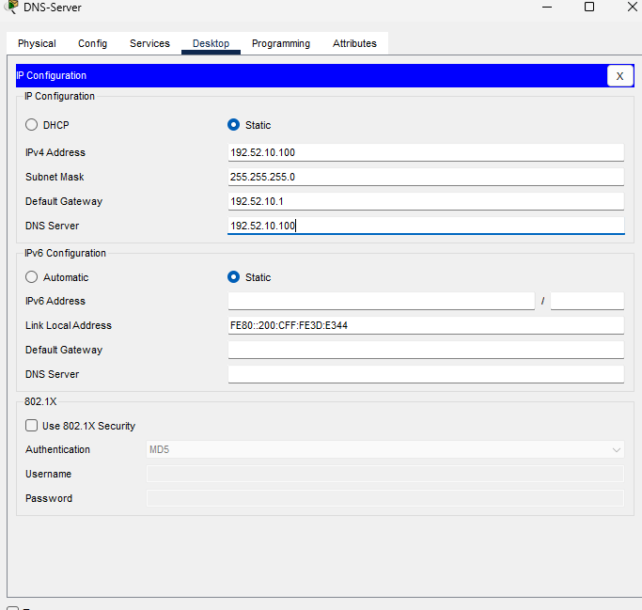
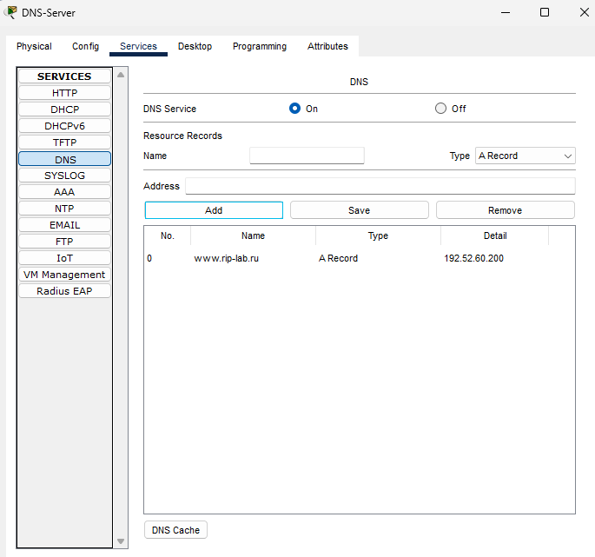
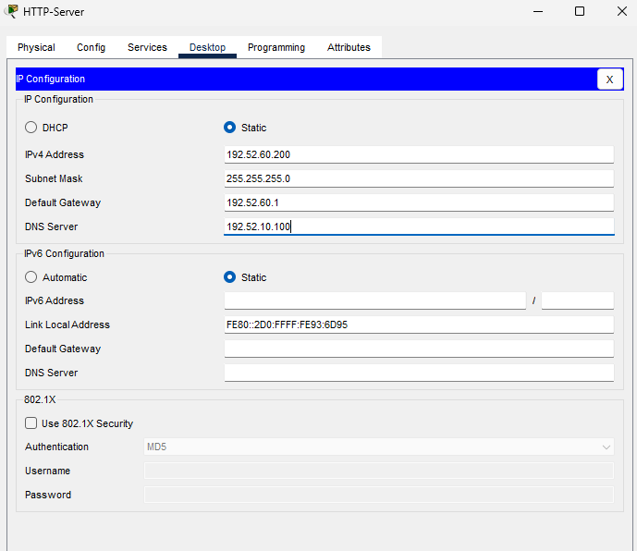
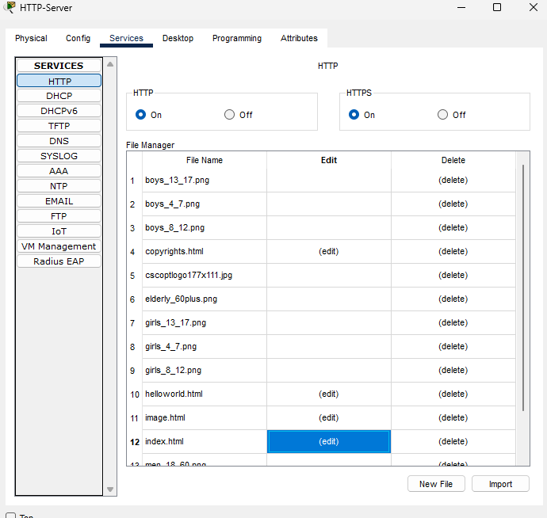

<!DOCTYPE html>
<html lang="ru">
<head>
<meta charset="UTF-8">
<title>Лёгкая Жизнь - Расчет ДЖЕЛ</title>
<style>
* {
margin: 0;
padding: 0;
box-sizing: border-box;
font-family: 'Arial', sans-serif;
}

body {
background: #f0f2f5;
color: #333;
line-height: 1.6;
}

.header {
background: linear-gradient(135deg, #00a6ca 0%, #008fb3 100%);
color: white;
padding: 2rem 0;
text-align: center;
box-shadow: 0 4px 12px rgba(0, 0, 0, 0.1);
}

.header h1 {
font-size: 2.5rem;
font-weight: 300;
margin-bottom: 0.5rem;
}

.container {
max-width: 1200px;
margin: 0 auto;
padding: 2rem;
}

.page-title {
text-align: center;
color: #00a6ca;
margin-bottom: 3rem;
font-size: 2rem;
font-weight: 400;
}

.services-grid {
display: grid;
grid-template-columns: repeat(auto-fit, minmax(280px, 1fr));
gap: 2rem;
}

.service-card {
background: #fff;
border-radius: 15px;
padding: 1.5rem;
text-align: center;
box-shadow: 0 4px 20px rgba(0, 0, 0, 0.08);
transition: all 0.3s ease;
border: 1px solid #e0e0e0;
}

.service-card:hover {
transform: translateY(-8px);
box-shadow: 0 8px 30px rgba(0, 166, 202, 0.15);
}

.service-image {
max-width: 100%;
height: 200px;
object-fit: contain;
border-radius: 8px;
margin-bottom: 1rem;
}

.service-card h3 {
color: #333;
font-size: 1.2rem;
font-weight: 600;
margin-top: 0.5rem;
}
</style>
</head>
<body>
<header class="header">
<h1>Лёгкая Жизнь</h1>
<p>Система расчета должной жизненной емкости лёгких (ДЖЕЛ)</p>
</header>

<main class="container">
<h2 class="page-title">Категории пациентов для расчета ДЖЕЛ</h2>

<div class="services-grid">
<div class="service-card">
<img src="/boys_4_7.png" alt="Мальчики 4-7 лет" class="service-image">
<h3>Мальчики 4-7 лет</h3>
</div>
<div class="service-card">
<img src="/girls_4_7.png" alt="Девочки 4-7 лет" class="service-image">
<h3>Девочки 4-7 лет</h3>
</div>
<div class="service-card">
<img src="/boys_8_12.png" alt="Мальчики 8-12 лет" class="service-image">
<h3>Мальчики 8-12 лет</h3>
</div>
<div class="service-card">
<img src="/girls_8_12.png" alt="Девочки 8-12 лет" class="service-image">
<h3>Девочки 8-12 лет</h3>
</div>
<div class="service-card">
<img src="/boys_13_17.png" alt="Мальчики 13-17 лет" class="service-image">
<h3>Мальчики 13-17 лет</h3>
</div>
<div class="service-card">
<img src="/girls_13_17.png" alt="Девочки 13-17 лет" class="service-image">
<h3>Девочки 13-17 лет</h3>
</div>
<div class="service-card">
<img src="/men_18_60.png" alt="Мужчины 18-60 лет" class="service-image">
<h3>Мужчины 18-60 лет</h3>
</div>
<div class="service-card">
<img src="/women_18_60.png" alt="Женщины 18-60 лет" class="service-image">
<h3>Женщины 18-60 лет</h3>
</div>
<div class="service-card">
<img src="/elderly_60plus.png" alt="Пожилые 60+ лет" class="service-image">
<h3>Пожилые 60+ лет</h3>
</div>
</div>
</main>
</body>
</html>
Проверим:
